МХҮХ-НЫ ӨМНӨГОВЬ АЙМАГ ДАХЬ САЛБАРЫН 2019 ОНЫ ҮЙЛ АЖИЛЛАГААНЫ ТАЙЛАН

/ Тайлангийн үзүүлэлтүүдийг 1-5 хүртэлх оноогоор дүгнэх болно./
1 | АЙМГИЙН НЭР | Өмнөговь |  | Оноо
2 | Гишүүдийн тоо | 487 |  | 5
3 | Удирдах зөвлөлийн гишүүдийн тоо | 5 |  | 5
4 | Удирдах зөвлөлийн гишүүдийн мэдээлэл /нас, хүйс, харааны байдал, утасны дугаар гэх мэт/ | Ч.Амгалан, эр, 55 настай, 80% ХЧА-ын хувь, Утас 88202865  П.Батжаргал, эр, 60 настай, 100%, 88306990  Э.Отгонтуяа, эм, 70%, 33 настай, 99077771  И.Хандмаа, эм, 50 настай, 70%, 89841623  Б.Буянхүү, эм, 40 настай, 90%, 89632589 |  | 5
5 | Бүртгэл судалгаа | 2019 онд шинээр 8 гишүүн бүртгэгдэж, 5 гишүүн хасагдаж одоогоор нийт 486 гишүүн бүртгэлтэй байна. |  | 5
6 | Удирдах зөвлөлийн хурлыг хэдэн удаа хийсэн. Ямар асуудлыг хэлэлцэж шийдвэрлэсэн | УЗ 3 удаа хуралдсан.  - Нүдний кабинетийн тохижилтонд хандив цуглуулах ажиллагаанд ямар байр суурьтай оролцох тухай,  - Спортын наадамд оролцох,  - Харааны бэрхшээлтэй иргэдтэй үүлзаж судалгаа авч мэдээлэл өгөх ажлыг хэрхэн зохион байгуулах талаар хэлэлцсэн. |  | 4
7 | Гишүүдэд мэдээлэл хүргэх арга хэмжээг зохион байгуулсан байдал. | 2019 оны 1-6 сард ЭХМК-ын хурлаар орж байгаа харааны бэрхшээлтэй иргэдтэй уулзах ажлыг 7 хоног бүрийн пүрэв гаригт нүдний эмчтэйгээ хамтран зохион байгуулсан. Уулзалтын үеэр МХҮХ болон салбар зөвлөлийнхөө тухай болон ХБХЭ-ийн тухай хуулийн талаар товч мэдээлэл өгөх, судалгаа авах , танилцуулга, нэрийн хуудас тараах болон танилцах, тэдний асуултад хариулах зэргээр товч ярилцлага хийдэг. Тус үйл ажиллагаанд хамрагдсан иргэдийн 90% нь 50-60 хөдөлмөрийн чадвар алдалттай байдаг. Тиймээс ихэнх нь албан болон албан бус салбарт ажил хөдөлмөр эрхэлдэг болохоор манай байгууллагын үйл ажиллагаанд оролцох сонирхолгүй байна. жишээлбэл: Спортын наадамд оролцуулахаар урьд нь үйл ажиллагаанд оролцож байгаагүй 122 хүнтэй УЗ-ийн гишүүд утсаар холбогдоход 3 хүн тус наадамд оролцохоор зөвшөөрсөн боловч янз бүрийн шалтгаанаар оролцоогүй. Зөвхөн салбар зөвлөлийн үйл ажиллагаанд идэвхитэй оролцдог гишүүд тус наадамд хамрагдсан. |  | 5
8 | Гишүүдийг хөгжүүлэх чиглэлээр хийсэн ажил | -Өмнөговь бие даан амьдрах төв, Түгээмэл хөгжил төвтэй хамтран зохион байгуулсан Эрх зүйн хөтөч ХБ хүүхдийн боловсролын эрх зүйн хөтөч бэлтгэх сургалтад УЗ-ийн гишүүн Ч.Амгалан  -МХҮХ-ноос зохион байгуулсан Эрх Оролцоо, Хөгжил сургалтад салбарын тэргүүн Б.Буянхүү, УЗ-ийн гишүүн И.Хандмаа  -Өмнөговь бие даан амьдрах төв, аймгийн ЗДТГ-тай хамтран зохион байгуулсан Try арга хэмжээнд харааны бэрхшээлтэй 5 иргэн  -Аймгийн ЗДТГ-ын НБХ, ХХҮГ тус аймаг дахь ХБИ-ийн эрхийг хамгаалах чиглэлээр үйл ажиллагаа явуулдаг ТББ-уудын хамтарсан туршлага судлах аялалд харааны бэрхшээлтэй иргэн Э.Нямдаваа, харааны бэрхшээлтэй хүүхдийн ээж Мөнхцэцэг нар оролцсон. Тус аялалын багийнхан ХБИХЕГ, Багануур дүүрэг, Түгээмэл хөгжил төв болон МХҮХ-ны үйл ажиллагаатай танилцсан.  -Өмнөговь аймгийн Иргэний нийгмийн байгууллагуудын сүлжээнээс явуулсан Судалгаа, “Үнэлгээ хэрхэн хийх тухай” сургалтад УЗ-ийн гишүүн И.Хандмаа  - Хүний эрхийн комиссын тус аймаг дахь салбараас зохион байгуулсан Хүний Эрхийг Хэрэгжүүлэгчдийн Эрхийг хамгаалах тухай хуулийн төслийн хэлэлцүүлэггт УЗ-ийн гишүүн Ч.Амгалан тус тус оролцсон байна.  Манай салбар зөвлөлийн дэргэдэх ХБ залуучуудын “Нарлаг” бүлгийн гишүүд тогтмол сар бүр цугларч үйл ажиллагаагаа үргэлжлүүлж байна. |  | 3
9 | Хараагүй иргэдийн талаарх олон нийтийн ойлголт, хандлагыг эерэг болгох чиглэлээр хийсэн ажил | Хандлага ба хүртээмж хүнд хэлбэрийн ХБИ-ийн талаархи мэдлэг ойлголтыг нэмэгдүүлэх сургалтыг Даланзадгад сумын ЗДТГ, Өмнөговь бие даан амьдрах төвтэй хамтран орон нутгийн төрийн албан хаагчдад 4-р сард зохион явуулсан. Тус нөлөөллийн арга хэмжээнд төрийн байгууллагуудын төлөөлөл 35 хүн оролцсон. |  | 3
10 | Гишүүдийг чадавхижуулах ямар сургалт зохион байгуулсан бэ? |  |  | 0
11 | Хараагүй иргэдэд зориулсан урлаг, спортын ямар арга хэмжээ зохион байгуулсан. Хамтарсан байгууллага, Хамрагдсан иргэдийн тоо | 2019 оны 5-р сард зохион байгуулагдсан аймгийн Пара спортын тэмцээнд харааны бэрхшээлтэй 11 иргэн оролцсон. Мөн 10-р сард МХҮХ-ны зохион байгуулсан Спортын их наадамд 7 тамирчин оролцуулсан. Тус арга хэмжээнд оролцоход Оюу толгой төсөл, Шанх транс компани, Central mining development компани болон аймгийн Хаан банк ивээн тэтгэж санхүүгийн тусламж үзүүлж оролцох боломжийг бүрдүүлсэн.  -12-р сарын 13-нд ХБИ-ийн “Эрхийг хамгаалах” өдөрлөгийн авьяаслаг ХБИ-ийн Хүндэтгэн хайрлаж явья концертыг СТА Ч.Амгалан, хөгжимчин Ж.Батчулуун нар найруулж зохион байгуулсан. |  | 3
12 | ХБИ-НИЙ ХӨДӨЛМӨР ЭРХЛЭЛТИЙН ЧИГЛЭЛЭЭР авч хэрэгжүүлсэн ажил | Аймгийн ЗДГТ, ХХҮГ-ын 10,5 сая төгрөгний дэмжлэгээр Өмнөговь “Best massage” алжаал тайлах массажийн төвийг Даланзадгад хотод байгуулж, 12-р сарын 13-нд албан ёсны нээлтээ хийлээ. Тус төв нээгдснээр 4 харааны бэрхшээлтэй иргэн байнгын ажлын байртай болж байна. |  | 5
12.1 | ХБИ-ийг ажлын байртай болгоход чиглэсэн арга хэмжээний нэр, тоо, үр дүн
13 | Хараагүй иргэдийн Боловсролын чиглэлээр авч хэрэгжүүлсэн үйл ажиллагаа |  |  | 0
14 | Хараагүйчүүдийн хүртээмжийг сайруулах чиглэлэээр | УЗ-ийн гишүүн Ч.Амгалан Барилга байгууламж хүлээж авах комисст 4 удаа ажилласан. Тэдгээрийн 2 нь багийн төв, Өрхийн эмнэлгийн байр, 1 нь ХХҮГ-ын ахмадын сувилалын байшин, мөн Төрийн Үйлчилгээний Нэгдсэн Төвийн байшин байсан бөгөөд ХБИ-д зориулсан дэд бүтцийн стандартыг о гт мөрдөөгүй хүртээмжийг бий болгоогүй барилгууд байсан тул тухайн барилгуудтай холбоотой саналуудаа зохих журмын дагуу хүргүүлсэн. Гэвч тус саналуудыг гүйцэтгэгч байгууллагууд зураг төсөвт тусгагдаагүй байсан гэдэг шалтгаанаар хүлээж авах боломжгүй гэдэг хариуг өгдөг.  Тиймээс аймгийн ГЗБХБГ-т барилгын зураг төсөв зохиох явцаас эхлэн ХБИ-ийн төлөөлийг оролцуулж байх саналыг тавьсан.  Энд онцлоход ТҮНТ-ийн барилгын дотор хөтөч замыг хийсэн нь тус аймгийн хувьд анхны хөтөч замтай барилга болсон. |  | 4
15 | Салбарын дотоод чадавхийн талаар | Хэрэгжүүлж буй үйл ажиллагаа, төсөл. Хандив тусламж зэргийн санхүүжилтыг салбар зөвлөлийн дансаар хийж ирсэн.  Салбар зөвлөлийн мэдээллийн танхим Далангийн 3-р багийн төвийн 106 тоот өрөөнд үнэ төлбөргүй байрладаг бөгөөд энэ жил багийн төвийн барилгад орон нутгийн төсвийн хөрөнгөөр бүрэн засвар хийгдэхэд манай өрөө мөн засварлагдсан.  Үйл ажиллагааныхаа талаар болон харааны бэрхшээлтэй иргэдийн талаархи мэдлэг ойлголтыг нэмэгдүүлэх зорилгоор 2014 оноос эхлэн Өмнөговь аймгийн Хараагүйчүүдийн Холбоо нэртэй facebook хаягийг нээж ажиллуулж байна. |  | 5
16 | Хийж буй үйл ажиллагаануудтай холбоотой телевиз, радио, сонин, сайт гэх мэт хэвлэл мэдээллийн хэрэгслэлээр нэвтрүүлэг, мэдээлэл хийж байсан бол хэдэн удаа хийсэн тухай ямар сэдвээр олон нийтэд хүргэсэн тухай дэлгэрэнгүй бичих | Өмнөговь “Best massage” төвийн нээлтийг орон нутгийн Алтан говь телевиз, Аймгийн хэвлэл мэдээллийн албанаас ирж ярилцлага авч олон нийтэд сурталчилж мэдээлсэн. Тус мэдээллийн алба нь OMNOGOVI.GOV.MN вепсайт, Өлзий, Малчин телевизүүдээр тус тус мэдээллийг олон нийтэд дамжуулсан. |  | 5
17 | МХҮХ-ноос хэвлэгдэж байгаа Брайль болон ярьдаг номыг гишүүдэд хүргэх болон гишүүдийн ном унших идэвхийг өрнүүлэх тал дээр санаачлагатай ажилласан байдал |  |  | 0
18 | Хараагүй иргэдийн өргөдөл гомдлыг шийдвэрлэсэн байдал | Бүрэн хараагүй гишүүн Ж.Батчулуун гэр хүссэн өргөдөл гөргөсныг аймгийн ЗДТГ-ын НБХ-т үлэмжилсан. Уг өргөдлийг ЗДТГ нааштайгаар шийдвэрлэж, 12-р сарын 18-нд өргөдөл гаргасан иргэн гэрээ хүлээж авсан. |  | 4
18.1 | Тусгай хэрэгсэлд хичнээн хүнийг хамруулж, хэдэн төгрөгийн санхүүжилт шийдвэрлүүлсэн байдал | Тусгай хэрэгслийг нэхэмжлэхээр олгохгүй, зөвхөн худалдаж авсан баримтыг үндэслэж мөнгийг нь буцааж олгоно гэсэн Аймгийн ХХҮГ-ын байр суурь нь хэвээрээ байгаа учраас сүүлийн жилүүдэд нэхэмжлэхээр тусгай хэрэгсэл олгогдоогүй. | 0
18.2 | Халамж болон бусад үйлчилгээ | Бусад хөнгөллөлт тусламжуудын хувьд салбар зөвлөлөөс тухайн харааны бэрхшээлтэй иргэнд асуудал гарсан тохиолдолд холбогдох хуулийн зөвлөгөөг өгч өөрөө өөрийнхөө асуудлаа өөрөө шийдвэрлүүлэх, эрхээ хамгаалах хандлага суулгах чиглэл баримталж байгаа. Зайлшгүй тохиолдолд холбогдох байгууллагуудад уламжлах арга хэмжээ авна. Одоогоор тийм тохиодол гараагүй байна. | 2
19 | Аймгийн бодлого, төсөв, төлөвлөгөөнд хараагүй иргэдтэй холбоотой  хүргүүлсэн санал | 2019 онд шоудоуны спортыг хөгжүүлэхээр төлөвлөсний дагуу шоудоуны ширээ бөмбөгтэй болох массажийн төв байгуулах санал тавьсан. | 5
20 | Хүргүүлсэн саналаа тусгуулахын тулд ямар арга хэмжээ зохион байгуулсан. | Аймгийн ЗД-ын дэргэдэх ХБИ-ийн зөвлөлийн хурлын үеэр дээрх саналуудаа уламжилсан. Мөн массажийн төв байгуулахад орон нутгийн зүгээс орон нутгийн өмчийн аль нэг барилга байгууламжид үнэ төлбөргүй өрөө олж байрлуулахаар амласан боловч энэ асуудал шийдэгдэхгүй удаан хүлээгдсэн. Тиймээс УЗ-ийн гишүүд тус массажийн төвд ажиллах гишүүдийнхээ хамт ИБХ, ЭМГ-ын дарга мэргэжилтнүүдтэй удаа дараа уулзсан. Мөн боломжтой байж болох өрөө байруудыг өөрсдөө үчиж үзэх, судлах, дарга удирдлагуудтай нь уулзаж байсан. Энэ бүхний үр дүнд массажийн төвөө тохиромжтой өрөө олжтүрээслэн, эхний 4 сарын түрээсийг наац хөрөнгөөс төлөхөөр шийдүүлж, энэ ондоо үйл ажиллагаагаа эхлүүлж чадсан. | 5
21 | Хүргүүлсэн санал хэрэгжсэн эсэх | Орон нутгийн санхүүжилтээр шоудоуны ширээ мөн 4 хүний ажлын байр бүхий массажийн төв байгуулсан. | 5
22 | Мэдээллийн танхимтай бол тус танхимаар үйлчлүүлсэн иргэдийн тоо, ямар үйлчилгээ авсан тухай | Мэдээллийн танхимд гишүүд баяр тэмдэглэлт өдрүүдээр ихэвчлэн цуглардаг. Брайль болон ярьдаг номуудыг унших сонирхол бага байдаг.  Өрөөний зай талбай хангалтгүйн улмаас спортын тоног төхөөрөмжүүдээ байрлуулах боломжгүй байдаг. Мөн шоудоуны ширээ зориулалтын бөмбөггүй учраас ашиглагдахгүй байна. | 3
23 | ФМ радиотой бол ФМ-ын тасралтгүй үйл ажиллагааг хангаж ажилласан тухай | 2019 онд BEST FM 98.5 радиогийн дахин дамжүүлалт удаан хугацааны тасалдалгүй ажилласан. Интернет болон цахилгааны саатлын улмаас түр хугацаагаар тасалддаг. Мөн салхи шуургатай үед төхөөрөмжүүдээ унтраадаг. | 5
 | Нийт оноо |  | 86

Хавсралтаар зарим үйл ажиллагааны зургийг хавсаргав.
Жич: 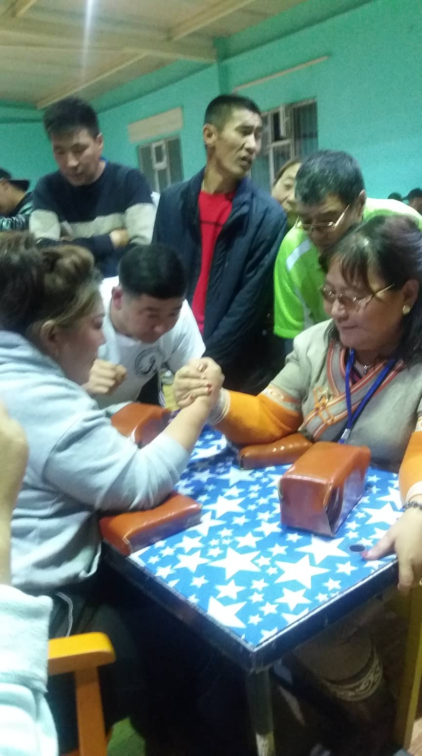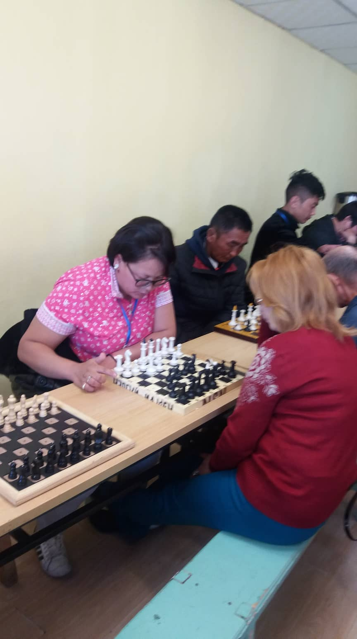
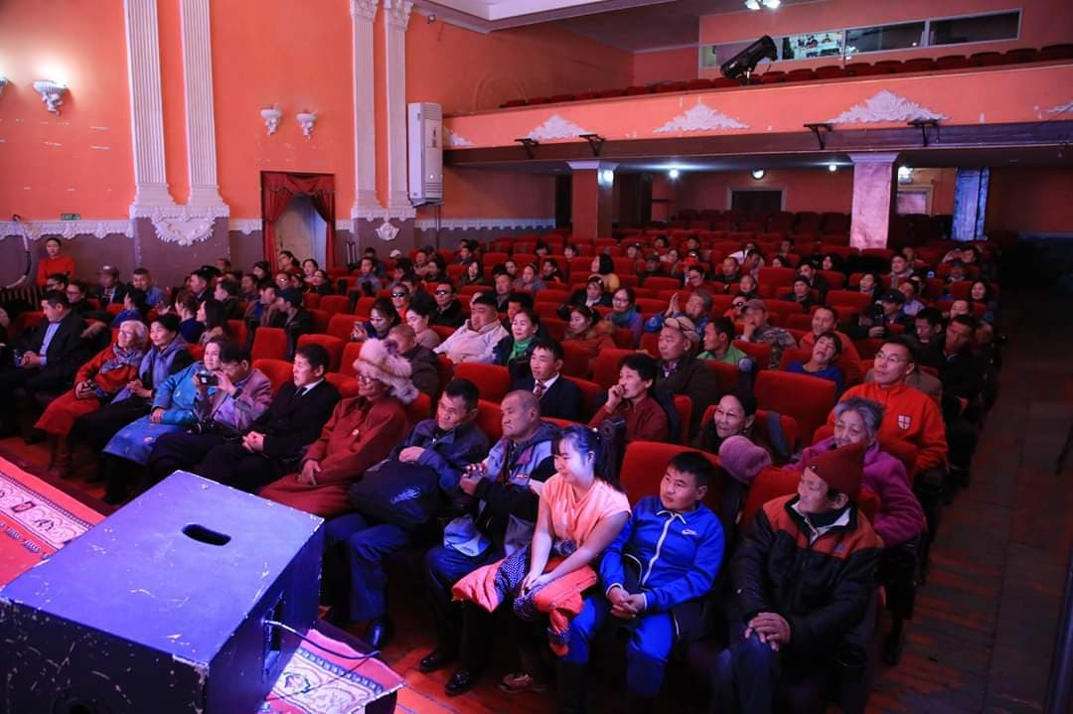

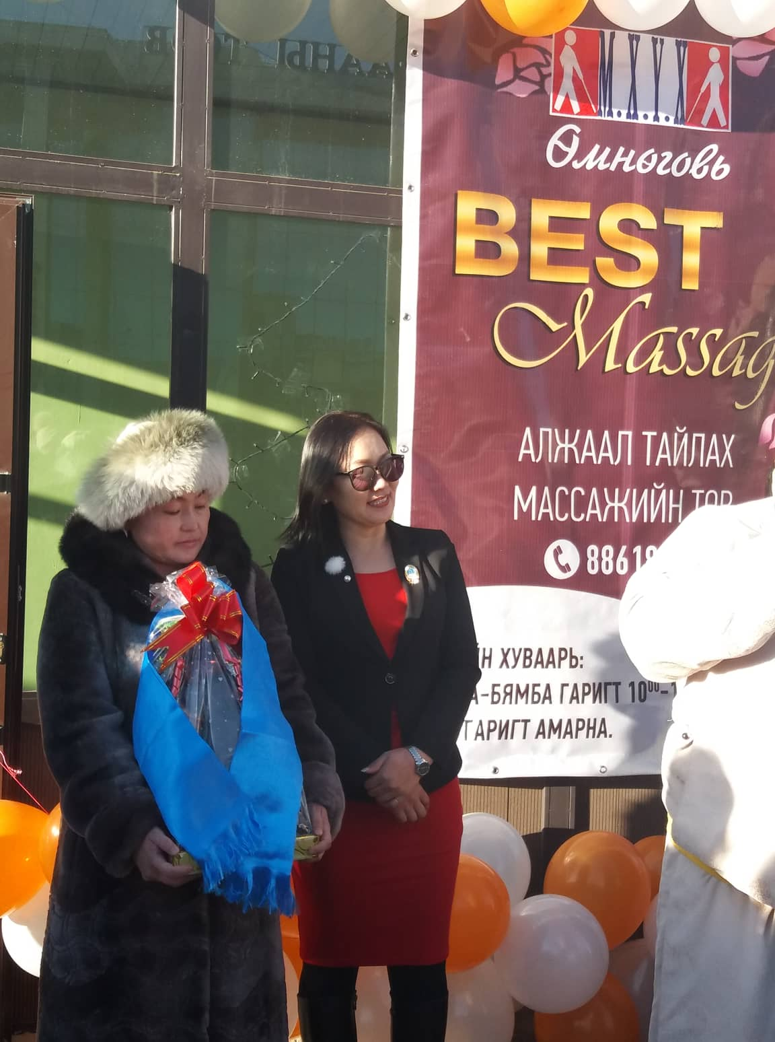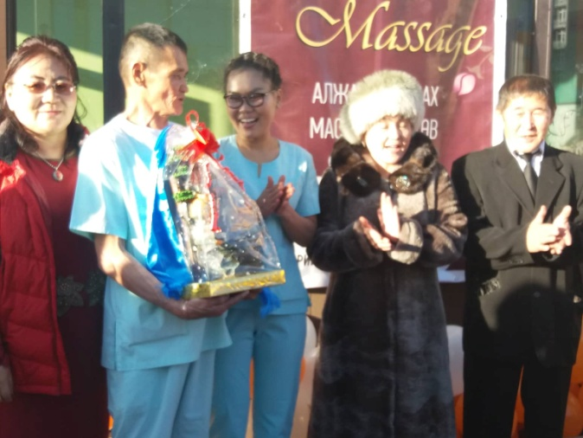

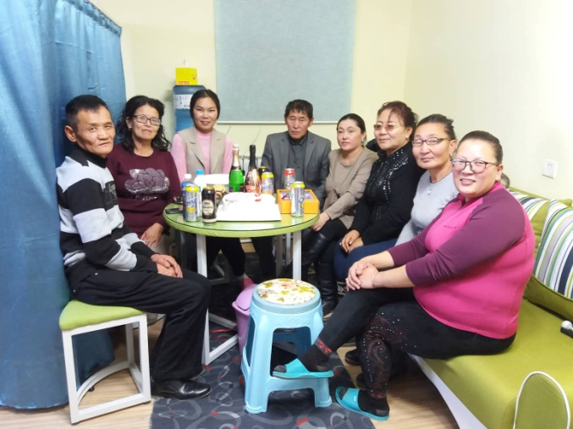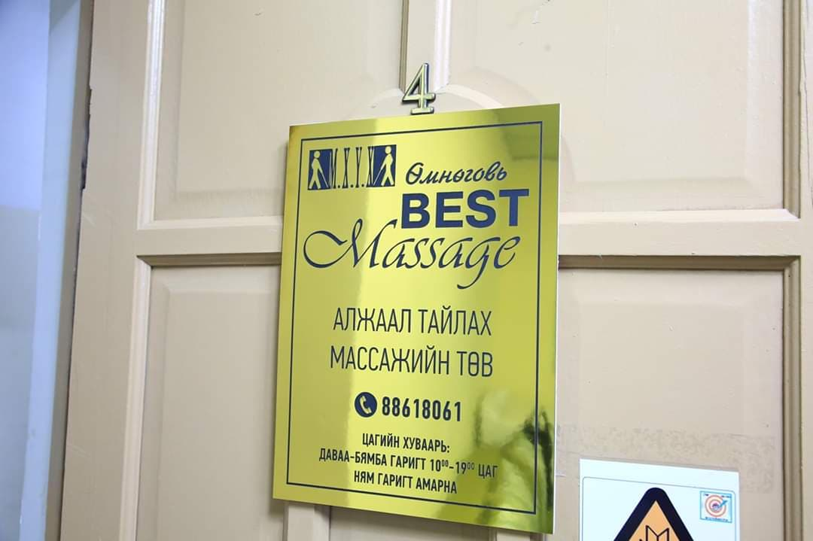

МХҮХ-ны Өмнөговь аймаг дахь салбарын эд хөрөнгийн жагсаалт
Д/д | Эд хөрөнгө, тоног төхөөрөмжийн нэрс | Тоо
1 | ФМ радиогийн станц | 1
2 | ФМ радиогийн фульт | 1
3 | ФМ радиогийн антен | 1
4 | Компютерийн ширээ | 3
5 | Сургалтын ширээ | 4
6 | Сургалтын сандлын | 4
7 | Номын тавиур | 1
8 | Төмөр шүүгээ | 1
9 | Зөөлөн сандал | 3
10 | Компьютер | 3
11 | Телевиз | 1
12 | Хөгжим | 2
13 | Зөөврийн өсгөгч | 1
14 | Утасгүй микрофон | 2
15 | Утастай микрофон | 1
16 | Хулдаасан самбар | 3
17 | Ханын самбар | 5
18 | Гүйлтийн зам | 1
19 | Спиниг | 1
20 | Гэдэсний татлагын төхөөрөмж | 1
21 | Хонхот бөмбөг | 2
22 | Дасгалын бөмбөг | 1
23 | Цагираг | 1
24 | Уртасгагч | 3
25 | Брайль ном 56 | 56
26 | Ярьдаг ном 78 | 78
27 | Оньсон тоглоом 11 | 11
28 | Гал тогооны хэрэгслүүд цахилгаан тогоо, будаа агшаагч, халуун сав, аяга, таваг, халбага, сэрээ, хутга, түмпэн гэх мэт шүүгээний хамт
29 | Бусад ханын өлгүүр, хогийн сав, шалны мод, хогийн шүүр гэх мэт
30

ТАЙЛАН ГАРГАСАН. МХҮХ-НЫ ӨМНӨГОВЬ АЙМАГ ДАХЬ САЛБАР ЗӨВЛӨЛИЙН ТЭРГҮҮН Б.БУЯНХҮҮ

